**Kendala Yang diketahui**

1. Masalah 1
2. Kendala

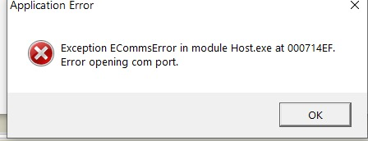

1. Solusi

